需要开启相关功能，**全局搜索**红色的字符串 添加相关的账号信息

全局发邮件的地方搜索tag：TODO add send mail info

百度翻译 搜索tag：TODO add BD translate account info

微米 发短信 搜索tag：TODO add weimi send sms account info

**物流部分**

开发者信息搜索tag：TODO carrier dev account

用户账号信息搜索tag： TODO carrier user account

for 更新物流或者获取跟踪号之类的 （不添加用户账号会影响界面更新运输服务的功能）

其中有几个物流开通的话需要授权过程，需要开发者填写回调信息

**万邑通**

授权发起链接 "\platform/wyt-postal-v2/auth?wyt_account_id="+$id

回调地址，在开发者后台填入这个回调链接(需要https)：

https://你的erp域名/platform/wyt-postal-v2/get-wyt-postal-authorization-code

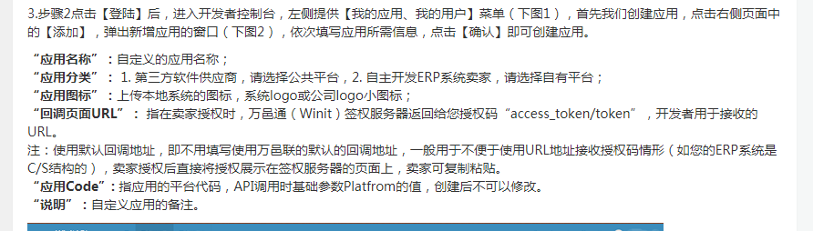

**出口易**

授权发起链接 "\carrier/carrier/chukouyi-auth?account_id="+$id

回调地址，在开发者后台填入这个回调链接(需要https)：

https://你的erp域名/carrier/carrier/chukouyi-auth-get

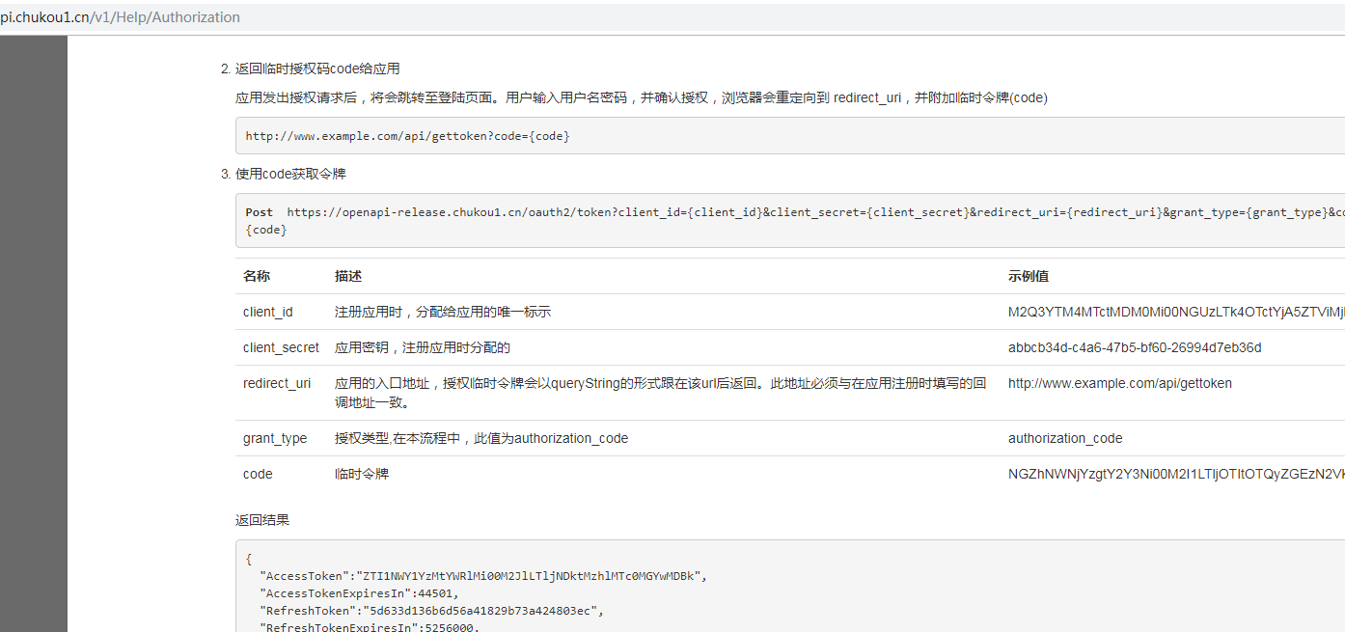

**wish邮**

授权发起链接"\platform/wish-postal-v2/auth?wish_account_id="+$id

回调地址，在开发者后台填入这个回调链接(需要https)：

https://你的erp域名/platform/wish-postal-v2/get-wish-postal-authorization-code

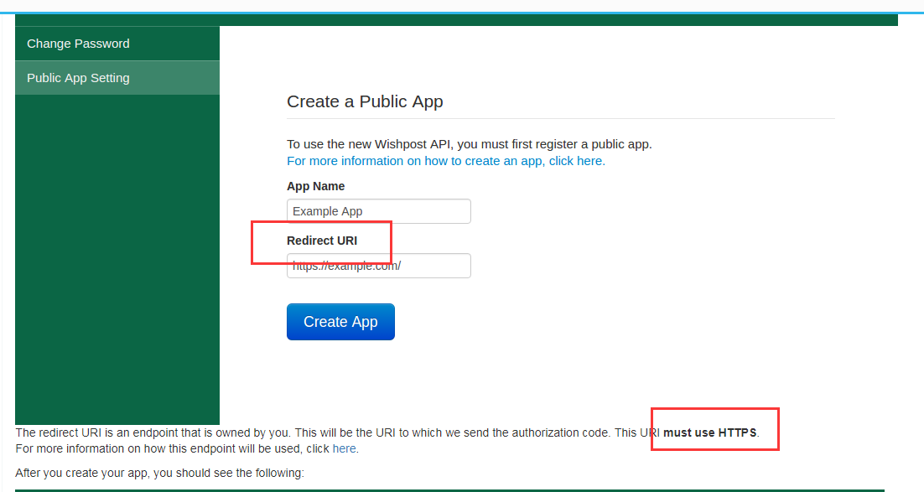

**图片库相关**

阿里云oss，搜索tag：TODO imglib alioss account

七牛，搜索tag：TODO imglib qiniu account

七牛测试域名或者您帮定的域名，搜索tag：TODO imglib qiniu domain

域名用于加到上传图片的前缀，补全图片链接用

**采购相关**

1688开发者信息，搜索tag: TODO 1688 dev account

**订单相关**

由于对接部分平台的接口在国内调用比较缓慢，所以我们对amazon, ebay, wish, cdiscount, lazada, linio, jumia, bonanza, priceminister这几个平台的接口做了封装，作为proxy传递erp的调用请求到平台。

建议Proxy机设置在香港，Ubuntu 14.04 64位，配置1核2g内存主机，经典网络1mbps带宽（看后面使用情况加）

Proxy 环境搭建

sudo apt-get update

安装nginx

sudo apt-get install nginx

安装mysql

sudo apt-get install mysql-server

安装php5及其扩展

sudo apt-get install php5-fpm php5-mysql php5-cli php5-mcrypt php5-curl php5-redis php5-gd

修改php-fpm端口为9000

sudo vi /etc/php5/fpm/pool.d/www.conf

找到

listen.allowed_clients = 127.0.0.1

去除注释

注释

;listen = /var/run/php5-fpm.sock

添加

listen = 9000

然后保存退出

创建数据库

mysql -uroot -p

输入完密码之后

create database proxy;

然后exit 退出mysql客户端

mysql -uroot -p proxy < 代码根目录/proxy/eagle2_Amazon_Proxy_Server/proxy_amazon_product_image.sql

mysql -uroot -p proxy < 代码根目录/proxy/Lazada_Proxy_Server/proxy_lazada_product_image.sql

各平台的Proxy代码在“根目录/proxy”里面，将里面的目录搬到proxy机直接ip或者对Proxy机加个域名访问即可。

搭建完Proxy，erp那边调用Proxy的链接也需要修改，开通上述几个平台的时候需要搜索tag:**TODO proxy host**

速卖通需要入驻奇门，聚石塔，其对接我们另外有单独文档介绍。

然后是对接的平台的操作

**对接amazon**

Erp部分修改

添加aws账号信息，全局搜索TODO aws account

For 单独功能接口，不影响主体流程，没有aws账号不填也可。

需要搭建proxy

proxy部分修改

Mws app name，搜索Proxy：TODO proxy dev account

aws账号信息 ，搜索Proxy：TODO proxy dev account

For 订单产品图片获取，如果您没有aws账号，Proxy依然支持通过mws接口获取产品图片，只不过这样可能比较耗费mws调用次数

填上mysql账号信息，搜索Proxy：TODO proxy mysql account

For 订单产品图片缓存，避免相同asin再次调用接口获取图片，节省接口调用

**对接wish**

erp部分修改

测试接口用户账号搜索tag: TODO proxy user account

For 接口测试，可不填

需要填入开发者账号信息，搜索tag: TODO proxy dev account

需要搭建proxy

proxy 部分修改

需要填入开发者账号信息，搜索tag: TODO proxy dev account

**对接lazada**

erp部分修改

需要填入开发者账号信息，搜索tag: TODO lazada dev account

需要搭建proxy

填上mysql账号信息，搜索Proxy：TODO proxy mysql account

**对接linio，jumia**

需要搭建proxy

填上mysql账号信息，搜索Proxy：TODO proxy mysql account

**对接bonaza**

需要搭建proxy

proxy 部分修改

需要填入开发者账号信息，搜索tag: TODO proxy dev account

**对接priceminister**

需要搭建proxy

erp链接Proxy的token 有需要可以修改一下

**对接newegg**

不需要Proxy ，不需要开发者信息

erp部分修改

填入对测试/共用接口调用的用户账号，搜索tag: TODO proxy user account

后台拉单检测，sendMailBySQ，搜索tag： TODO newegg console job monitor emails

**对接敦煌**

不需要Proxy

erp部分修改

需要填入开发者账号信息，搜索tag：TODO dhgate dev account

**对接shopee**

可以搭建proxy

erp部分修改

需要填入开发者账号信息，搜索tag：TODO shopee dev account

**对接cdiscount**

需要搭建proxy

proxy

open api账号加tag:TODO proxy dev account @XXX@ cd open api账号

可不填，不影响订单拉取流程，这个open api账号与cd跟卖终结者相关，该功能这里暂时屏蔽所以这部分信息可以不填

**对接ebay**

需要搭建proxy

erp部分修改

卖家账号信息搜索tag：TODO ebay user account

for更新ebay feature之类的信息

配置开发者账号信息，搜索tag：TODO ebay dev account

找到修改todo 的文件，填入账号信息后 将顶部变量production修改为1

开发者账号信息还需要 导入表ebay_developer_account_info 否则绑定失败

搜索tag：TODO multi ebay dev account

配置paypal开发者账号信息，搜索tag：TODO paypal dev account

如果有需要通过PayPal地址覆盖ebay地址的话 则需要填写